戴维宁定理练习题
１图示电路中，已知：U_{S}=4V，I_{S}=3A，R₁=R₂=1Ω，R₃=3Ω。用戴维宁定理求电流I。
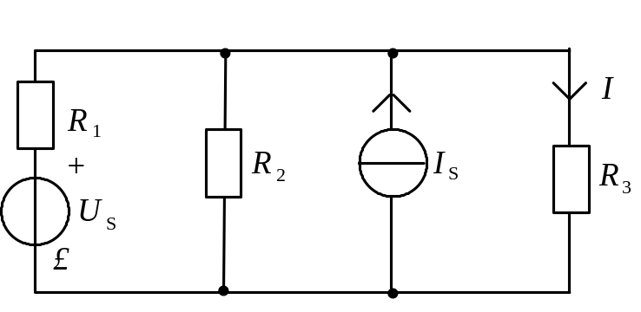
解

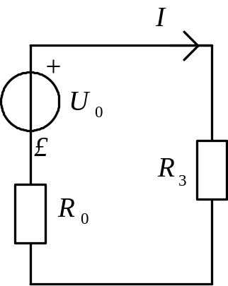
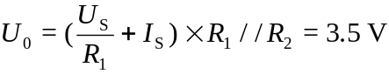
R0=R1//R2=0.5Ω
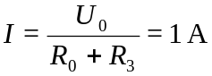

２图示电路中，已知：U_{S}=24V，I_{S}=4A，R₁=6Ω，R₂=3Ω，R₃=4Ω，R₄=2Ω。用戴维宁定理求电流I。

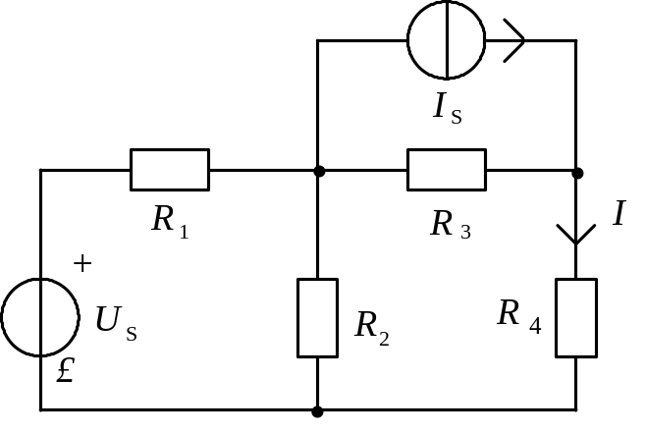
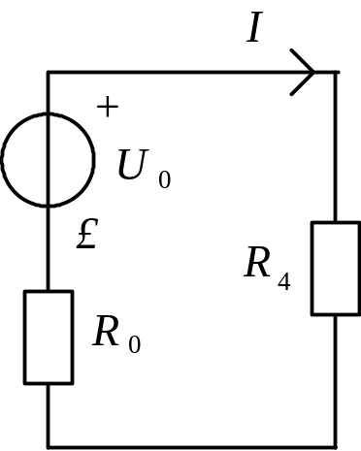
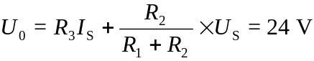
R0=R3+R1//R2=6Ω
